Exercícios EX 02 – Uso do SOAPUI e geração de Classes Java para consumo de Serviço SOAP

- Vamos utilizar um serviço do Barramento. Obs: Verifique se o serviço está ativo para a data desse documento (19-10-2018). Caso não esteja vigente o serviço de exemplo, utilize outra url.

- Abra o Navegador e digite o endereço: “http://des.barramento.caixa/sibar/ConsultaSaldo?wsdl”. Verifique o XML de definição do WSDL conforme abaixo:

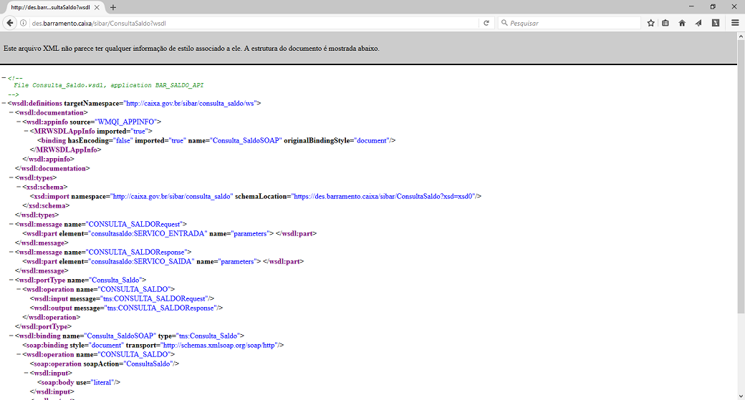

- Para Gerar classes Java, para implementar um client, pode-se usar o wsimport que vem jundo com a JDK (está dentro da pasta “bin”) ou a ferramenta SoapUI (é a que utilizaremos).

- Execute o SoapUI que se encontra em “C:\ptdes\soapUI-4.5.1\bin\soapUI-4.5.1.exe” (estaremos usando a versão 4.5.1 nesse curso).

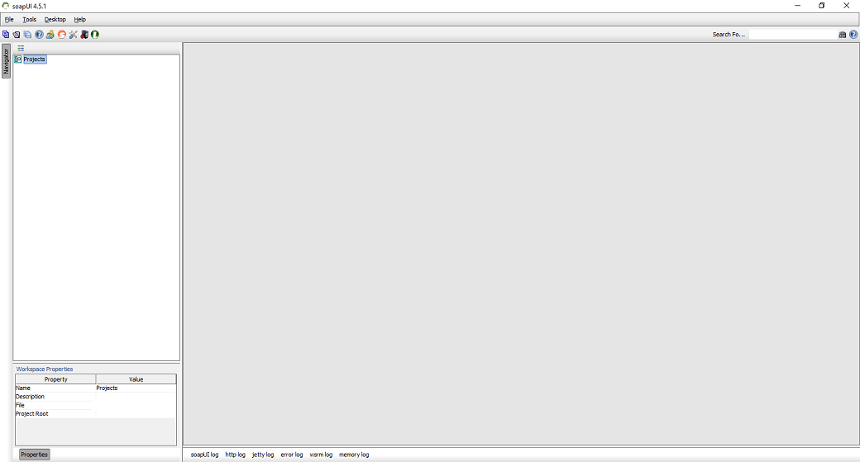

- Clique com Botão direito em Projects a esquerda e escolha a opcao “New SoapUI Project”:

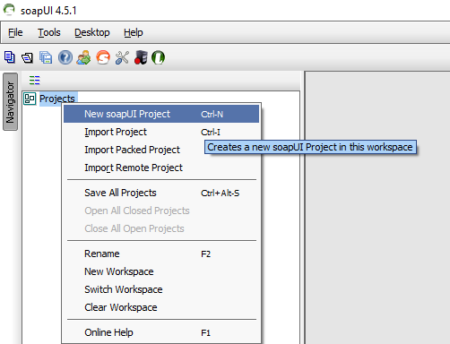

- Preencha o nome do projeto, cole o endereço da url do wsdl e de OK:

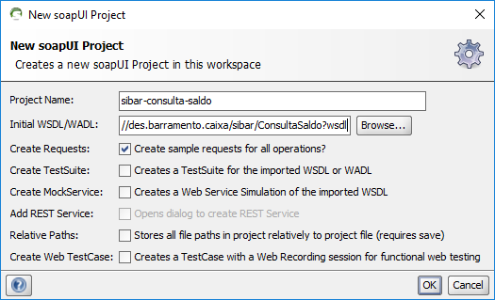

- Veja a região da esquerda da ferramenta:

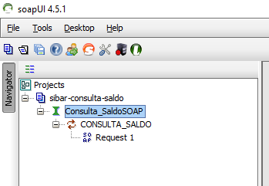

- Dê um clique duplo em “Request 1” e aperte o Botão Maximizar :

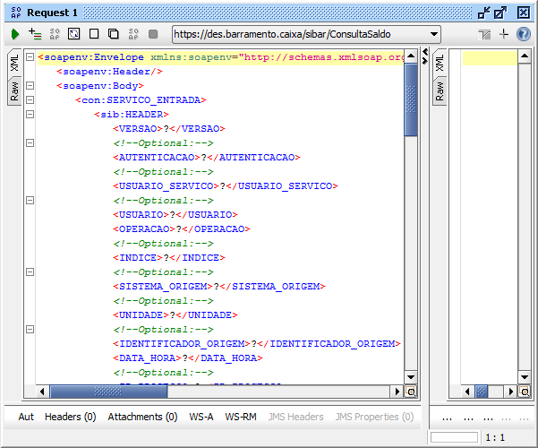

- Para conhecimento, o barramento tem uma intranet com os serviços disponibilizados (soa.caixa). Embora o WSDL nos forneça a estrutura da informação (o schema dos xmls, ou xsd – XML SCHEMA DEFINITION), é importante saber o domínio dos campos, que no caso do barramento, podemos consulta o documento chamado “Dicionário de Tags” para nos auxiliar no entendimento de “o que preencher”.

- Para fins de exercício vamos usar a mensagem (XML) abaixo:

<soapenv:Envelope xmlns:soapenv="http://schemas.xmlsoap.org/soap/envelope/"
xmlns:con="http://caixa.gov.br/sibar/consulta_saldo" xmlns:sib="http://caixa.gov.br/sibar">
<soapenv:Header />
Embora utilizaremos o usuário do simtx para teste, a equipe responsável deve solicitar acesso às transações CICIS, para seu usuário, que o barramento usa no fornecimento do serviço.
<soapenv:Body>
<con:SERVICO_ENTRADA>
<sib:HEADER>
<VERSAO>2.0</VERSAO>
<USUARIO_SERVICO>SMTXSD01</USUARIO_SERVICO>
<OPERACAO>CONSULTA_SALDO</OPERACAO>
<SISTEMA_ORIGEM>SIMTX</SISTEMA_ORIGEM>
<DATA_HORA>20181019155200</DATA_HORA>
</sib:HEADER>
<DADOS>
<!--You have a CHOICE of the next 2 items at this level -->
<CONSULTA_SALDO>
<CONTA>
<AGENCIA>0239</AGENCIA>
<OPERACAO>001</OPERACAO>
<NUMERO>41</NUMERO>
<DV>6</DV>
</CONTA>
</CONSULTA_SALDO>
</DADOS>
</con:SERVICO_ENTRADA>
</soapenv:Body>
</soapenv:Envelope>

- Cole a mensagem na região da esquerda e aperte o botão de envio da requisição “Submit” :

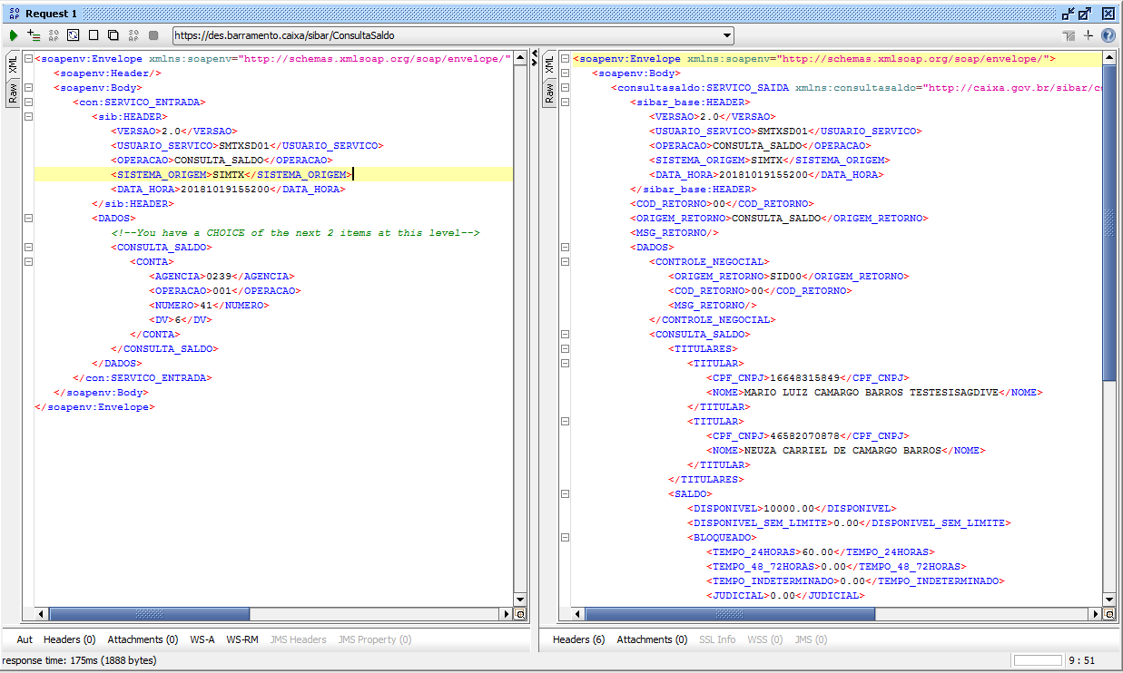

- Esse foi exemplo de uso do SoapUI que facilita teste de serviço SOAP.

- Vamos gerar as classes Java para utilizar o serviço, mas antes precisamos configurar a ferramenta para utilizar o wsimport da jdk. Vá em “File – Preferences” e depois na Opção “Tools”. Preencha o campo “JAX-WS WSImport” com o caminho da pasta onde fica o “wsimport” da jdk:

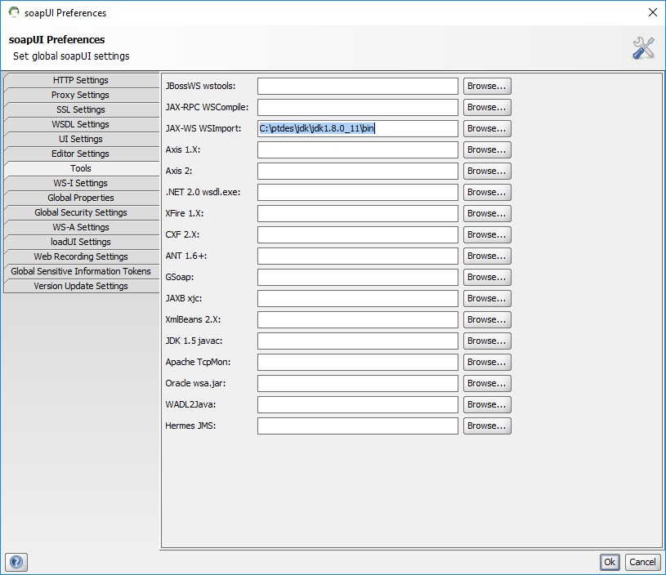

- Feito isso, clique com botão direito na operação “Consulta_SaldoSOAP” e escolha “Generate Code” – “JAX-WS Artifacts”
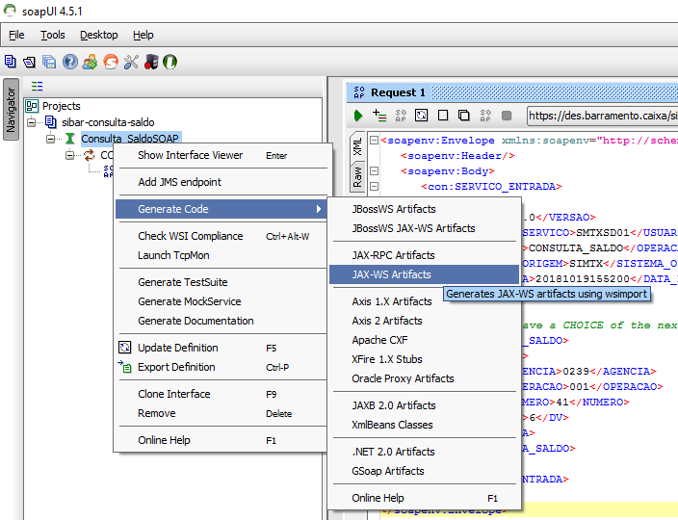

- Clique no botão Browse do campo target e escolha a pasta C:\ptdes\tmp (ou simplesmente digite). Marque também o checkbox “keep generated files”:
Essa opção facilita a geração pois ele baixa temporariamente o wsdl como arquivo para depois gerar as classes Java. Isso facilita para urls com HTTPS
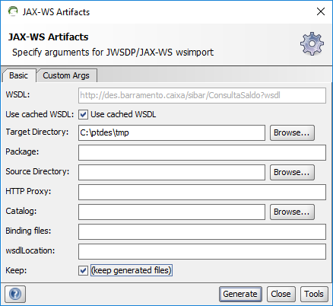
Marque essa opção para gerar os .java. Se esquecer, a ferramenta só irá gerar os .class

- Clique no botão “Generate”, veja a conclusão do processo conforme a imagem abaixo e clique em OK e CLOSE.

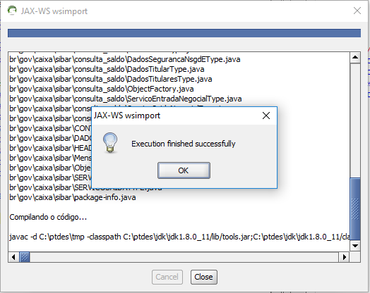

- Abra o Windows Explorer, vá na pasta “C:\ptdes\tmp”, e na caixa de pesquisar digite *.class:
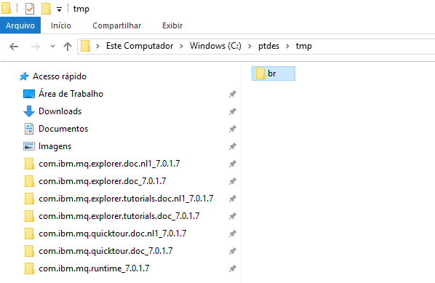

- Clique e Selecione Todos os arquivos .class com o Atalho CTRL + A:

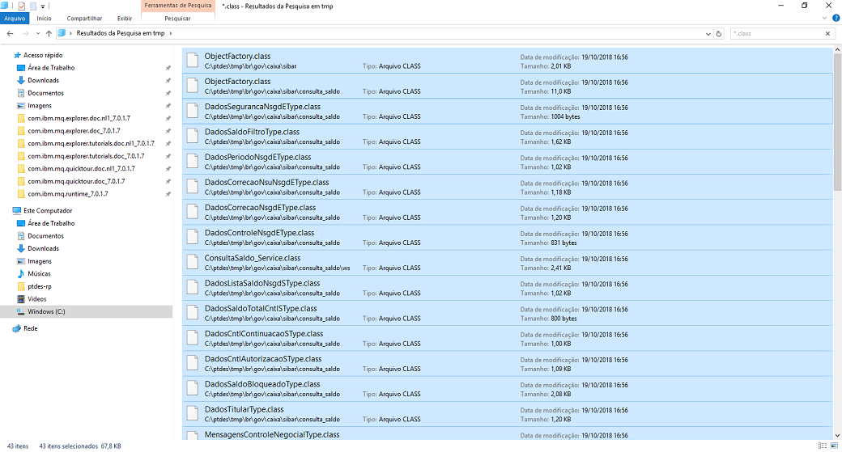

- Aperte DEL para mandar para a lixeira ou SHIFT + DEL para excluir permanentemente.

- Caixa de Pesquisa para mostrar novamente tos arquivos do diretório e Copie (CTRL + C) a pasta “br”
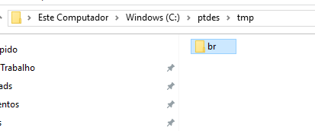
- Vá no Eclipse e Cole (CTRL) a pasta “br” (e seus subdiretórios) em “src/main/Java” do projeto “ptdes-overview-ws-client”

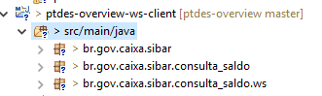
Obs: Embora sejam geradas muitas classes, vamos nos preocupar com poucas delas. O Mais importante são as classes de serviço (no nosso caso a classe “ConsultaSaldo_Service.java”) e as classes de dados (Classes Java que Representam os XMLs que trafegarão pela rede até o WebService, no caso, “.java”)

- Crie o pacote “br.caixa.sibar.ws.client” e a classe “TesteConsultaSaldoSOAPClient.java” no mesmo.
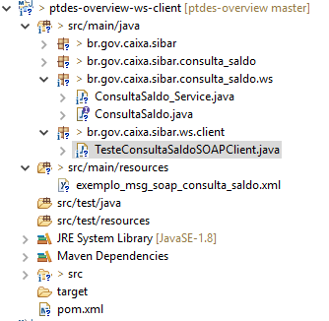
- Abra a Classe e codifique conforme abaixo:

- Abra a Classe “br.gov.caixa.sibar.consulta_saldo.ServicoSaidaNegocialType” e escreva a annotation “@XmlRootElement” acima de “@XmlAccessorType”, conforme abaixo:
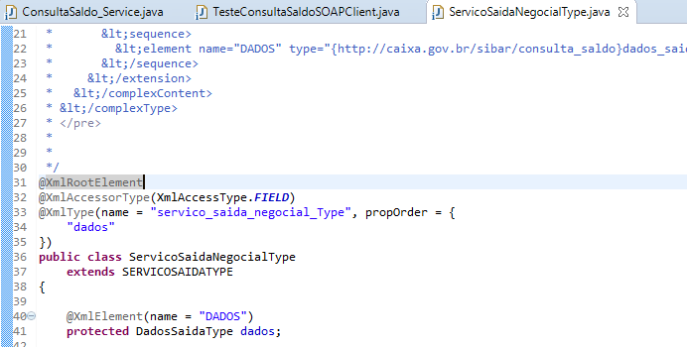
- s

- s

